第６９回日本水道協会京都府支部総会 会場案内

＜会場＞
南丹市役所八木支所（旧八木町役場）３階文化ホール（旧議場）
（南丹市八木町八木東久保２９－１）
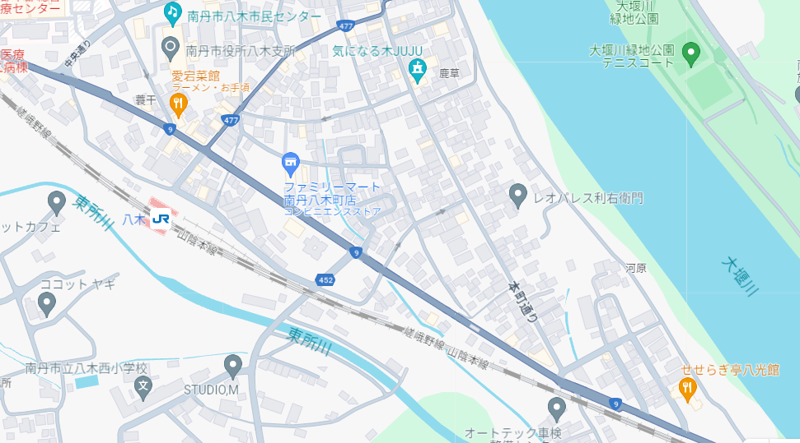

＜アクセス＞
会場への御来場にはできる限り公共交通機関を御利用ください。

〇徒歩の場合
ＪＲ嵯峨野線「八木駅」を下車し、北へ１９０ｍ（徒歩約５分）

〇車の場合
京都縦貫道下り線八木東インターチェンジから東へ約２．５キロメートル（車で約７分）
国道９号線八木駅前交差点から約４００メートル（車で約２分）
※ 会場には来客者用駐車場（無料）が併設されていますが、駐車できる台数には限りがありますので利用される際は御留意ください。
なお、駐車場に関する詳細については、以下のＨＰを御参照ください。
https://f-machi.pref.kyoto.lg.jp/institution/institution-468/

（裏面に続く）
＜館内案内＞
１階、正面玄関からお入りいただき、正面のＥＶ（エレベーター）又は、
向かって右手の階段で３階の文化ホールにお越しください。
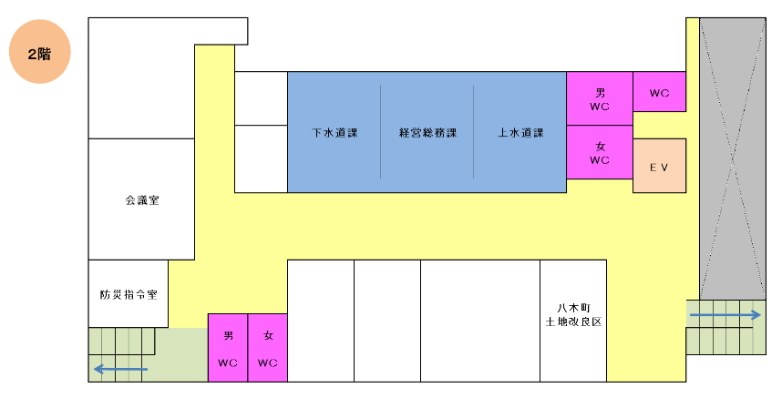
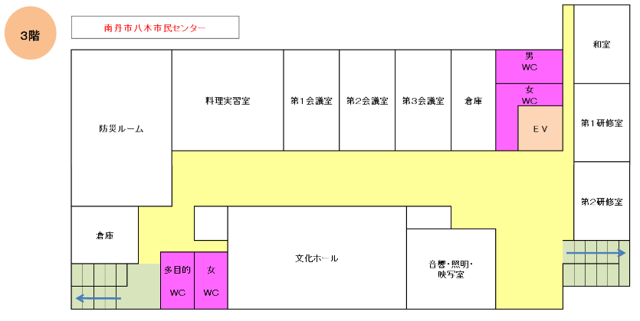
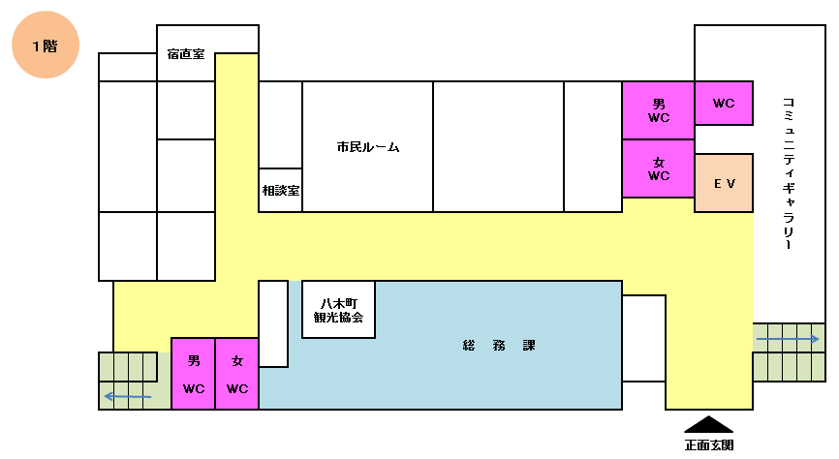
受付

